GRUPA I – MOJA SZKOŁA

SPOTKANIE 2
Data: 24 listopada 2009 r.
Godzina: 13¹⁰-14⁵⁰

TEMAT: Mierzenie budynku szkolnego – zajęcia terenowe.

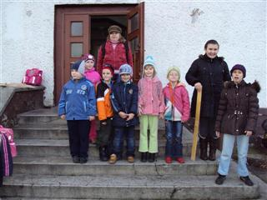

Na dzisiejszych zajęciach, pomimo, że było troszeczkę chłodno, udało nam się zmierzyć prawie całą szkołę. Podzieliśmy się na dwie grupy. Pierwsza mierzyła metodą tradycyjną, używając linijek i metrówek. Druga grupa używała nowoczesnego sprzętu – dalmierza. Gdy minęła połowa zajęć grupy zamieniły się sprzętem, po to, aby każdy
z uczestników mógł popracować z dalmierzem.

